Grupo WRR

# 

# Contexto

Grupo WRR quer usar o AODocs para gerenciar sus documentos que precisam um fluxo de trabalho.

# 1. Fluxo-AfastamentoLicenciamentoAusencia

Para todas as solicitações de afastamento, licenciamento ou ausência de colaboradores feitas pelas coligadas do grupo são necessárias a geração de diversos documentos do colaborador.

Tarefas Dedalus :

* Criaçao da biblioteca AODocs
* Configuraçao das classes de documentos :
  + Afastamento, Licenciamento e Ausencia (classe principal com ID)
* Coligada
* Contrato
* Tipo de documento
* CPF
* Configuração das relações entre as classes
* Instalação e Configuração do script que permite importar os documentos em massa em as classes Coligada, Contrato, Tipo de documento, CPF
* Configuração do fluxo de trabalho em 2 etapas com notificações e permissões por etapa
* Configuração do email para criar um documento por email
* Instalação e configuração do script para exportar os documentos em um Google Spreadsheet

# 2. Fluxo-ContasPagar

Para todos os pagamentos feitos precisamos juntar uma série de documentos para o financeiro. Logo é muito importante que se gere uma serie de documentação para suportar esse pagamento.

Tarefas Dedalus :

* Criação da biblioteca AODocs
* Configuração das classes de documentos :
  + Contas a pagar (classe principal com ID)
  + Coligada
  + Centro de custo
  + Tipo de documento
  + Fornecedor
* Configuração das relações entre as classes
* Instalação e Configuração do script que permite importar os documentos em massa em as classes Coligada, Centro de custo, Tipo de documento, Fornecedor.
* Criação e instalaçao do script para a validação do CPF
* Configuração do fluxo de trabalho em 5 etapas com notificações e permissões por etapa
* Configuração do email para criar um documento por email
* Instalação e configuração do script para exportar os documentos em um Google Spreadsheet

# 3. Fluxo-Contratação

Para todas as contratações feitas pelas coligadas do grupo são necessárias o recebimento de diversos documentos do colaborador contratado.

Tarefas Dedalus :

* Criação da biblioteca AODocs
* Configuração das classes de documentos :
  + Contratação (classe principal com ID)
  + Coligada
  + Contrato
  + Tipo de documento
* Configuração das relações entre as classes
* Instalação e Configuração do script que permite importar os documentos em massa em as classes Coligada, Contrato, Tipo de documento.
* Configuração do fluxo de trabalho em 3 etapas com notificações e permissões por etapa.
* Criação e instalaçao do script para a validação do CPF.
* Configuração do email para criar um documento por email
* Instalação e configuração do script para exportar os documentos em um Google Spreadsheet

# 4. Fluxo-Demissão

Para todas as demissões feitas pelas coligadas do grupo são necessárias a geração de diversos documentos do colaborador contratado.

Tarefas Dedalus :

* Criação da biblioteca AODocs
* Configuração das classes de documentos :
  + Demissão (classe principal com ID)
  + Coligada
  + Contrato
  + Tipo de documento
  + CPF
* Configuração das relações entre as classes
* Instalação e Configuração do script que permite importar os documentos em massa em as classes Coligada, Contrato, Tipo de documento.
* Configuração do fluxo de trabalho em 2 etapas com notificações e permissões por etapa.
* Criação e instalação do script para a validação do CPF.
* Configuração do email para criar um documento por email
* Instalação e configuração do script para exportar os documentos em um Google Spreadsheet

# 5. Fluxo-Faturamento

Para cada faturamento que a empresa gera existe a necessidade de se gerar uma serie de documentação. Logo é muito importante que se gere uma serie de documentação para suportar esse faturamento.

* Criação da biblioteca AODocs
* Configuração das classes de documentos :
  + Contas a pagar (classe principal com ID)
  + Coligada
  + Contrato
  + Tipo de documento
  + Mês
  + Ano
* Configuração das relações entre as classes
* Instalação e Configuração do script que permite importar os documentos em massa em as classes Coligada, Contrato, Tipo de documento.
* Configuração do fluxo de trabalho em 3 etapas com notificações e permissões por etapa.
* Configuração do email para criar um documento por email
* Instalação e configuração do script para exportar os documentos em um Google Spreadsheet

# 6. Fluxo-MensaisDP

Mensalmente o departamento pessoal precisa gerar uma série de documentos para a folha de pagamentos, controle de ponto e benefícios entre outros.

* Criação da biblioteca AODocs
* Configuração das classes de documentos :
  + Contas a pagar (classe principal com ID)
  + Coligada
  + Contrato
  + Tipo de documento
  + CPF
  + Mês
  + Ano
* Configuração das relações entre as classes.
* Instalação e Configuração do script que permite importar os documentos em massa em as classes Coligada, Contrato, Tipo de documento.
* Configuração do fluxo de trabalho em 3 etapas com notificações e permissões por etapa.
* Criação e instalação do script para a validação do CPF.
* Configuração do email para criar um documento por email.
* Instalação e configuração do script para exportar os documentos em um Google Spreadsheet.

# 7. Fluxo-RIC

A RIC é uma planilha Excel criada com todos os detalhes dos detalhes do contrato fechado com o cliente. Também é base da precificação do contrato e é base para todas as ações de implementação que todas as áreas devem ter para conseguir atender a novos contratos.

* Criação da biblioteca AODocs
* Configuração das classes de documentos :
  + Contas a pagar (classe principal com ID)
  + Coligada
  + Serviço
  + Mercado
  + Cliente
  + Centro de custo
  + Contrato
* Configuração das relações entre as classes.
* Instalação e Configuração do script que permite importar os documentos em massa em as classes Coligada, Contrato, Tipo de documento.
* Configuração do fluxo de trabalho em 7 etapas com notificações e permissões por etapa.
* Configuração do email para criar um documento por email.
* Instalação e configuração do script para exportar os documentos em um Google Spreadsheet.

# 8. Fluxo-RepositorioDocumentos

Todos os documentos digitalizados serão salvos e armazenados em um arquivo temporário dentro do AODocs. Preciso que eles sejam encaminhados para a biblioteca adequada depois de inseridas nesse repositório.

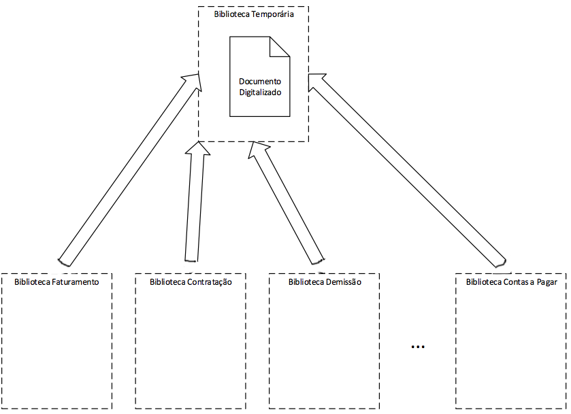

Em uma primeira etapa, desde cada biblioteca, os usuários que tem as permissões vão poder anexar um documento da biblioteca temporária.

# Orçamento

|  |  |  |  |
| --- | --- | --- | --- |
| **Nome fluxo** | **Dia** | **Preço único** | **Total** |
| 1. Fluxo-Afastamen$toLicenciamentoAusencia | 3 |  |  |
| 2. Fluxo-ContasPagar | 4 |  |  |
| 3. Fluxo-Contratação | 3 |  |  |
| 4. Fluxo-Demissão | 3 |  |  |
| 5. Fluxo-Faturamento | 3 |  |  |
| 6. Fluxo-MensaisDP | 3 |  |  |
| 7. Fluxo-RIC | 4 |  |  |
| 8. Fluxo-RepositorioDocumentos | 0,5 |  |  |
| **Total** | 23,5 |  |  |